Los carteles del Departamento de Transporte (DOT) indican la presencia de materiales peligrosos dentro de contenedores.

- Cualquier empleador que recibe paquetes o contenedores de materiales peligrosos los cuales son requeridos ser marcados, etiquetados o identificados con carteles de acuerdo con las Regulaciones de Materiales Peligrosos del Departamento de Transporte (DOT) de los Estados Unidos necesita retener aquellas marcas, etiquetas y carteles en el paquete o contenedor.
- Los empleados que trabajan con estos materiales necesitan familiarizarse con su significado y asegurarse de que han recibido el entrenamiento de comunicación de riesgos apropiado antes de trabajar con cualquier sustancia química. Preste atención particularmente al número de clase en la parta baja del diamante ya que indica la clase de DOT y los peligros relacionados.
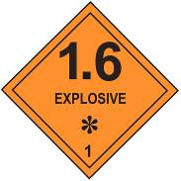
Clase 1—Explosivos: Incluye las sustancias que presentan un peligro explosivo tales como fuegos artificiales o agentes explosivos.

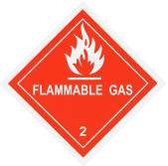

Clase 2—Gases: Incluye los gases comprimidos tales como propano, acetileno o nitrógeno gaseoso.

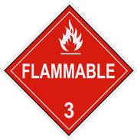

Clase 3— Líquidos inflamables: Incluye los líquidos inflamables (y combustibles), tales como acetona o tolueno.

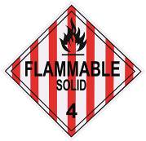
Clase 4— Sólidos inflamables: Incluye los sólidos inflamables tales como sodio o potasio y sustancias reactivas con agua.

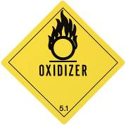
Clase 5—Sustancias oxidantes y peroxidos organicos: Incluye las sustancias que producen oxígeno tales como peróxido de hidrógeno.
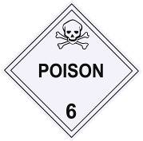
Clase 6— Tóxico e infeccioso: Incluye las sustancias que son peligros biológicos o solventes químicos tóxicos tal como tetracloruro de carbono.

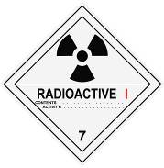
Clase 7—Radioactivo: Incluye las sustancias que son radioactivas, tales como isótopos usados para objetivos experimentales.

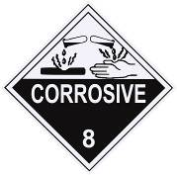

Clase 8—Sustancias corrosivas: Incluye los líquidos que pueden quemar la piel o disolver metal. Los ejemplos incluyen hidróxido sódico o ácido clorhídrico.

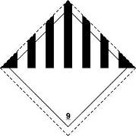
Clase 9— Varios materiales, productos, sustancias u organismos peligrosos: Incluye productos diversos que no cumplen con la definición de cualquier clase de peligro. Los ejemplos incluyen el hielo seco o baterías de litio.

Este formulario acredita que se brindó la capacitación antes mencionada a los participantes incluidos en la lista. Al firmar a continuación, cada participante confirma que ha recibido esta capacitación.

Organización: Fecha:

Instructor: Firma del instructor:

Participantes de la clase:

Nombre: Firma:

Nombre: Firma:

Nombre: Firma:

Nombre: Firma:

Nombre: Firma:

Nombre: Firma:

Nombre: Firma:

Nombre: Firma:

Nombre: Firma:

Nombre: Firma:

Nombre: Firma:

Nombre: Firma:

Nombre: Firma:

Nombre: Firma:

Nombre: Firma:

Nombre: Firma:

